- OBJETIVO

Brindar asesoría técnica, en materia de informática para automatizar los procesos; modificar, mantener, ajustar o desarrollar nuevo software a las dependencias del Ministerio de Comercio, Industria y Turismo, para el eficaz cumplimiento de sus funciones.

- ALCANCE

Inicia con la solicitud de asesoría técnica en materia informática por parte de alguna de las áreas del Ministerio; finaliza con las especificaciones técnicas de hardware o software; desarrollo de aplicaciones a la medida de los requerimientos propios de alguna dependencia y la asistencia requerida por los usuarios internos y externos. Aplica a todas las dependencias del Ministerio.

- DEFINICIONES Y SIGLAS

ALCANCE DE LA SOLUCIÓN: Definición general de la solución de Tecnologías de la Información y la Comunicación - TIC, que establece claramente las fronteras/límites de dicha solución de TIC, es decir, lo que forma parte de la solución y lo que no.

CAPACITACIÓN TECNOLÓGICA: Capacitación que se brinda por parte de los proveedores de Tecnología Informática, a los profesionales de la oficina de sistemas de información del Ministerio de Comercio, Industria y Turismo en desarrollo de un contrato de compraventa de bienes y/o servicios de Tecnológica Informática.

DESARROLLO DE LA SOLUCIÓN: Es el proceso de producir / generar las soluciones de Tecnologías de la Información y la Comunicación, de acuerdo con el diseño y los requerimientos definidos. El desarrollo de la solución genera como producto principal la solución de Tecnologías de la Información y la Comunicación, por lo tanto, involucra las etapas del ciclo de la mejora continua (PHVA) mediante las cuales se garantiza la calidad en el proceso.

DISEÑO DE LA SOLUCIÓN: Es el proceso de creación de un esquema detallado de una solución tecnologías de la información y la comunicación, que responde a los requerimientos identificados y que permite guiar y acotar el desarrollo de la solución. El diseño de la solución de Tecnologías de la Información y la Comunicación también puede corresponder a un producto, por lo tanto, involucra las etapas del ciclo de la mejora continua (PHVA) mediante las cuales se garantiza la calidad en la generación de diseño de soluciones.

PROVEEDOR DE TECNOLOGÍA: Contratista que suministra bienes o servicios tecnológicos al Ministerio de Comercio, Industria y Turismo.

REQUERIMIENTO PARA DESARROLLO: Descripción clara y precisa de las características o atributos de la Solución de TIC a diseñar y/o desarrollar, en la que se incluya, entre otros: la descripción del tipo de solución requerida, expectativas de servicio, calidad y rendimiento, cliente, niveles de servicio esperados, alcance, participantes.

SISTEMA OPERATIVO: Es un programa o conjunto de programas destinado a permitir una gestión eficaz de los recursos de computadora.

SOFTWARE: Software se refiere al conjunto de programas, instrucciones y reglas informáticas para ejecutar ciertas tareas en un computador.

SOLUCIÓN DE TIC: Herramienta tecnológica orientada a suplir las necesidades de acceso, gestión y transformación de la información, apoyándose en tecnologías de la información y las comunicaciones, así como en estándares tecnológicos establecidos.

- GENERALIDADES

Ley 80 de 1993 y Ley 1150 DE 2007.

De conformidad con el Decreto 210 del 2003 en su Artículo 13.

La ejecución de las actividades de este procedimiento, podrán ser contratadas con terceros en parte o en su totalidad, teniendo en cuenta su especificidad técnica, caso en el cual, las actividades de los servidores públicos del Ministerio serán de interventoría al contrato respectivo.

La Oficina de Sistemas de Información evaluará si con los recursos existentes se puede suplir el requerimiento.

4.1 GESTIÓN AMBIENTAL

La Oficina de Sistemas de Información, en apoyo a las actividades lideradas por la Secretaría General tendientes a desarrollar una gestión enfocada en prevenir la contaminación, en el ahorro y uso eficiente de los recursos naturales y en el control de los aspectos ambientales inherentes a las actividades del Ministerio de Comercio, Industria y Turismo, garantiza que la realización de sus actividades se efectúa en cumplimiento con el Programa de Uso Eficiente de Papel, Programa Gestión Integral de Residuos Sólidos y el Programa Uso Eficiente de la Energía.

En cumplimiento al Programa Gestión Integral de Residuos Sólidos, el Jefe de la Oficina de Sistemas de Información o su delegado, debe suministrar la información al profesional responsable en el tema ambiental designado por la Secretaria General para registrar los residuos generados por las actividades de mantenimiento preventivo y correctivo de los recursos físicos de la infraestructura TI, que sean considerados como residuos peligrosos o RAEES, quien se encargará de registrarlos en el formato de "Residuos Peligrosos y RAEES" GR-FM-014.

  - RIESGOS

- Los riesgos del proceso se encuentran documentados en la matriz de riesgos institucionales.

- Los controles aplicables a cada riesgo se relacionan en las actividades descritas en los documentos y se identifican por medio del código del control.

- DIAGRAMA DE FLUJO
(A continuación se visualiza de manera gráfica y secuencial las actividades descritas en el numeral 6)

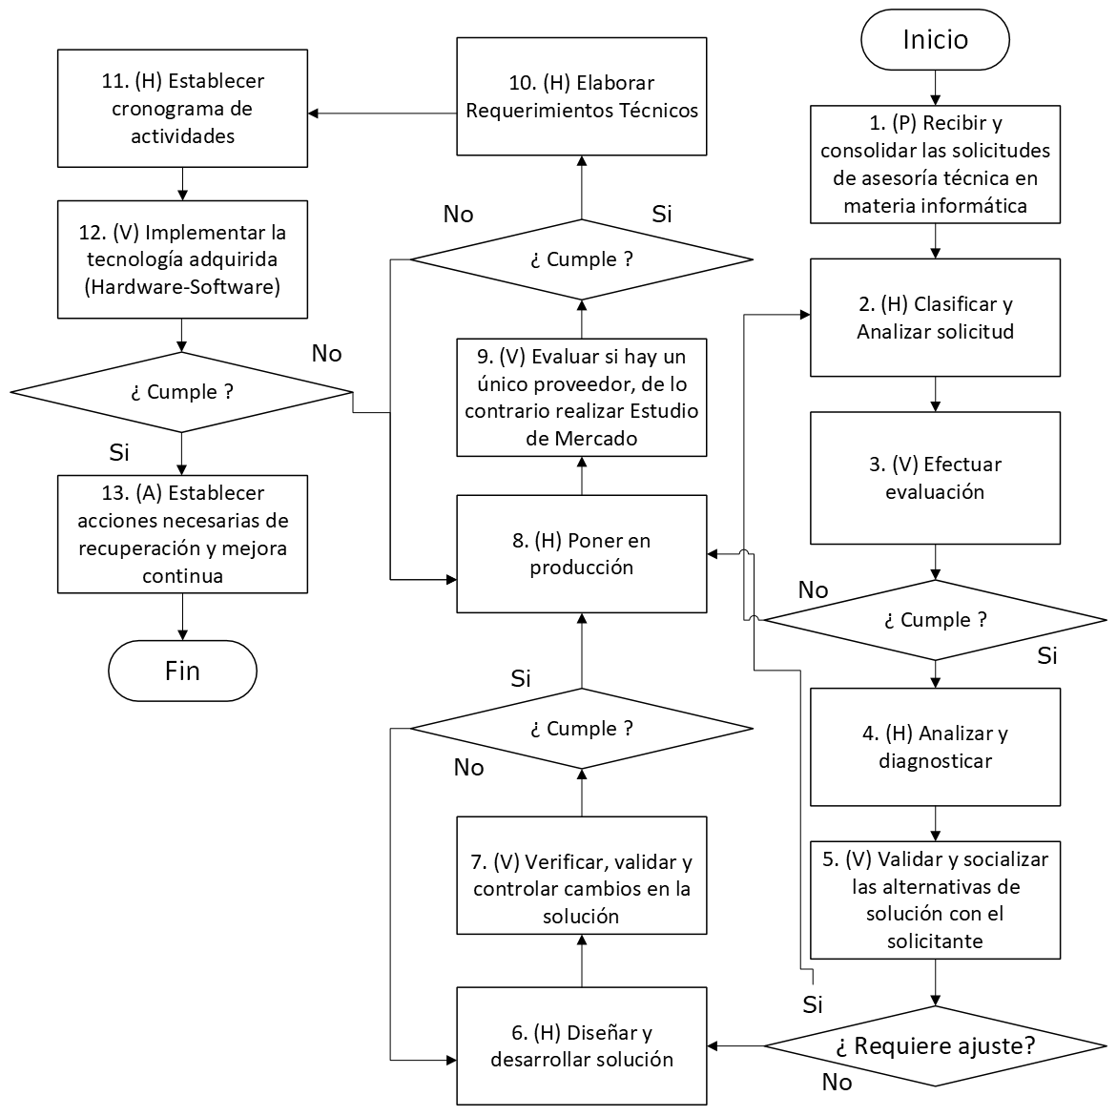

- DESCRIPCIÓN DE ACTIVIDADES
(A continuación se detallan las actividades graficadas en el numeral 5)

No. | ACTIVIDAD | RESPONSABLE(S) | DESCRIPCIÓN | EVIDENCIA
1 | (P) Recibir y consolidar las solicitudes de asesoría técnica en materia informática | Jefe Oficina de Sistemas de Información, Profesional Universitario | Recibir la solicitud por medio de la herramienta designada, memorando electrónico, correo, contacto directo, llamada telefónica o presencial. Permitir que funcionarios o usuarios externos realicen solicitudes de asesoría técnica.  Tiempo: Conforme especificidad de la solicitud. | Solicitud de asesoría o registro en software ARANDA.
2 | (H) Clasificar y Analizar solicitud | Jefe Oficina de Sistemas de Información, Profesional Universitario | Generar el caso en la herramienta informática y atender el servicio por un profesional. Si se soluciona la solicitud, se finaliza el proceso, de lo contrario se continúa con el paso 3, cuando el requerimiento se relaciona con el desarrollo, actualización o especificación de un sistema de información y/o aplicativo.  Tiempo: Conforme especificidad de la solicitud. | Aplicativo ARANDA.
3 | (V) Efectuar evaluación | Jefe Oficina de Sistemas de Información, Profesional Universitario | Evaluar el requerimiento junto con el área respectiva, y realizar levantamiento de información adicional para determinar la viabilidad técnica y financiera de la solución.  Tiempo: Conforme especificidad de la solicitud. | Correos electrónicos, GD-FM-004 formatos de asistencia y GD-FM-002 ayudas de memoria.
4 | (H) Analizar y diagnosticar | Profesional Universitario, Profesional Especializado, Analista de sistemas | Realizar el análisis y determinar las características del escenario desde la parte técnica.  Tiempo: Conforme especificidad de la solicitud.  Control R6 | Correos electrónicos y GD-FM-002 ayuda de memoria.
5 | (V) Validar y socializar las alternativas de solución con el solicitante | Profesional Especializado, Jefe Oficina de Sistemas de Información, Profesional Universitario, Analista de sistemas | Presentar alternativas de solución en reunión de concertación. Si es viable con recursos de OSI, continuar con el paso 6; de lo contrario, ir al paso 9.  Tiempo: Conforme especificidad de la solicitud. | GD-FM-002 Ayuda de Memoria y correo electrónico.
6 | (H) Diseñar y desarrollar solución | Profesional Especializado, Analista de sistemas | Diseñar la solución o ajuste, establecer plan de trabajo, desarrollar, realizar pruebas, y corregir fallas.  Tiempo: Conforme especificidad de la solicitud. | GD-FM-004 Formatos de asistencia y correos electrónicos
7 | (V) Verificar, validar y controlar cambios en la solución | Profesional Universitario, Profesional Especializado, Analista de sistemas | Capacitar a usuarios si aplica, o socializar la información del requerimiento. Acompañar hasta el cierre. Ejecutar pruebas piloto si aplica.  Nota: Pruebas piloto de software elaborado, modificado, ajustado o actualizado  Tiempo: De acuerdo con plan de trabajo. | GD-FM-002 Ayuda de memoria. Documentación de los cambios y manual del usuario final, GD-FM-004 Formato de asistencia.
8 | (H) Poner en producción | Analista de sistemas, Profesional Especializado, Profesional Universitario | Implementar la solución en ambiente productivo y realizar ajustes si es necesario. Entregar formalmente el aplicativo y finalizar el proceso.  Tiempo: De acuerdo con plan de trabajo. | GD-FM-004 Registro de asistencia.  GD-FM-002 Ayuda de Memoria.
9 | (V) Evaluar si hay un único proveedor, de lo contrario realizar Estudio de Mercado | Profesional Universitario, Profesional Especializado | Elaborar solicitud de orden de compra con características funcionales del bien a adquirir y realizar estudio de mercado si aplica.  Tiempo: Conforme a lo dispuesto en la normatividad vigente. | Orden de compra. Estudio de mercado.
10 | (H) Elaborar Requerimientos Técnicos | Analista de sistemas, Profesional Universitario, Profesional Especializado | Describir especificaciones técnicas, elaborar estudios previos y coordinar con el Grupo de Contratos la elaboración, validación y revisión técnica de pliegos. Sustentar ante la Junta de Licitaciones.  Nota1: El Grupo de Contratos envía a la OSI para revisión y Visto bueno de la parte técnica del pliego de condiciones.  Nota 2: Una vez iniciado el proceso definitivo, el grupo de contratos envía las diferentes propuestas para la respectiva evaluación técnica.  Nota 3: Validación de los pliegos en la parte técnica y funcional  Tiempo: Conforme a lo dispuesto en la normatividad vigente. | Memorando Electrónico. Pliego de condiciones.
11 | (H) Establecer cronograma de actividades | Profesional Especializado | Planear con el contratista la ejecución del contrato e iniciar las actividades según lo establecido.  Tiempo: Conforme a lo dispuesto en la normatividad vigente. | Cronograma de actividades. Plataforma de Contratación
12 | (V) Implementar la tecnología adquirida (Hardware-Software) | Jefe Oficina de Sistemas de Información, Profesional Especializado, Profesional Universitario | Realizar pruebas técnicas y funcionales, certificar el recibo a satisfacción, y coordinar la capacitación por parte del proveedor. Posteriormente, expedir el acta de liquidación del contrato.  Tiempo: Conforme a lo dispuesto en la normatividad vigente.  Control R7 | Certificación de recibo a satisfacción por parte del supervisor. Plataforma de contratación.
13 | (A) Establecer acciones necesarias de recuperación y mejora continua | Jefe Oficina de Sistemas de Información, Profesional Especializado | Capacitar al personal técnico, definir políticas, divulgar cambios y formar a los usuarios finales. Desarrollar acciones de mejora continua.  Tiempo: Conforme a la cantidad de tecnologías desarrolladas o ajustadas. | GD-FM-004 Listado de Asistencia, Correos electrónicos, GD-FM-002 Ayudas de Memoria, Publicaciones Internas

- FORMATOS DEL PROCEDIMIENTO

No. | CODIGO | NOMBRE DEL FORMATO
1 | No aplica | Solicitud de asesoría (Aranda)
2 | No aplica | Memorando Electrónico
3 | GD-FM-002 | Ayuda de memoria
4 | No aplica | Copia del contrato (Plataforma contratación)
5 | No aplica | Informes de supervisión/interventoría (Plataforma)
6 | GD-FM-004 | Registro de Asistencia
7 | No aplica | Certificación(es) (Sistema)

- HISTORIAL DE CAMBIOS

FECHA | VERSIÓN | DESCRIPCIÓN DEL CAMBIO
12/06/2026 | 0 | Primera versión del documento para el nuevo Mapa de procesos.  Código anterior: GTI-PR-009. V02.  Para efectos de trazabilidad y soporte de la migración al nuevo aplicativo de administración de la documentación del Modelo Institucional de Operación (MIO), los siguientes fueron los responsables de la revisión y aprobación del documento migrado:  Desde la OAPS se asegura que el contenido corresponde a la última versión vigente en ISOlución al momento de la migración a MIOsoft.
  REVISÓ | APROBÓ
  MANUELA MIRANDA CASTRILLÓN  Cargo: Jefe OAPS | MANUELA MIRANDA CASTRILLÓN  Cargo: Jefe OAPS

- FLUJO DE APROBACIÓN

ELABORÓ |  | APOYO OAPS |  | REVISÓ |  | APROBÓ
Nombre: |  | Nombre: | Jefferson López Saavedra | Nombre: |  | Nombre:
Cargo: |  | Cargo: | Profesional Especializado | Cargo: |  | Cargo:

